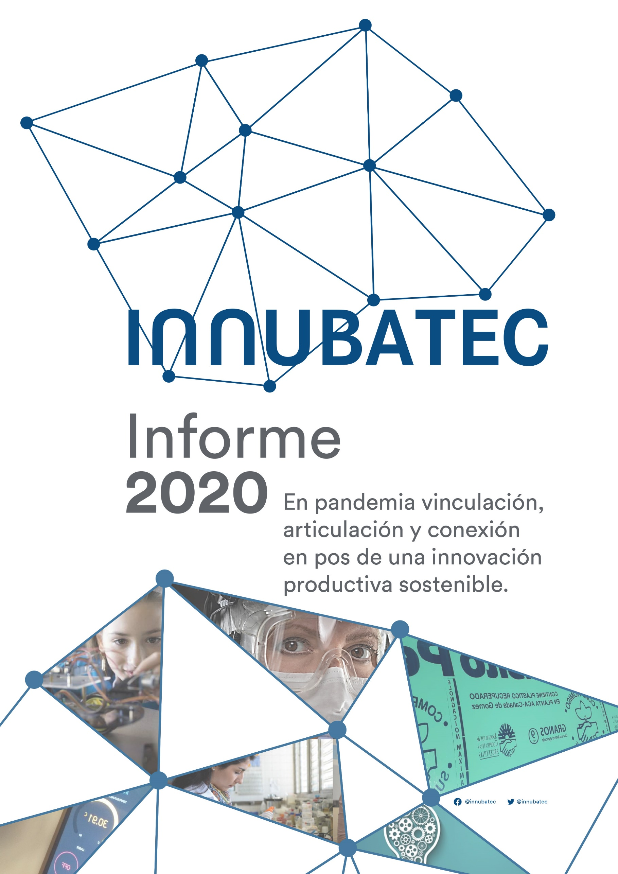
Vinculación, articulación y conexión en pos de una innovación productiva sostenible
Informe Anual 2020

2020, un año único, diferente. Una pandemia que ocupó el primer lugar. Sin embargo, desde Innubatec nos adaptamos para seguir adelante con nuestra red de contactos activa, construcción de alianzas y elaboración de encuentros desde la modalidad virtual, para continuar así con la vinculación innovadora y sostenible.
Innubatec es un consejo multidisciplinario cuyo objetivo es promover e impulsar la innovación productiva en Argentina aplicada a los diversos sectores que constituyen la economía del país. Año tras año se ha logrado consolidar una agenda en común con reuniones bimestrales con la finalidad de construir espacios de debate multisectoriales para la agenda público-privada.
Este año de pandemia 2020, se articularon encuentros virtuales de I+D+I & Gestión del Conocimiento, y de Economía Circular & Desarrollo Sostenible. Gracias a ello, se logró una Alianza con Consejo Empresario Argentina para desarrollo Sostenible (CEADS), la creación de una nueva mesa de trabajo sobre Economía Circular y la continua vinculación en multisectores públicos y privados para el desarrollo de una economía productiva, competitiva y sostenible en Argentina.
Nos hemos reorganizado en la planificación, en la aplicación de recursos en apoyo a las empresas miembro, organizaciones, academia, entre otros, y logramos encuentros, alianzas con CEADS, ECOPLAS, Cempre para promover su participación en el diálogo, el aprendizaje y la colaboración sobre circularidad.
Trajimos voces diversas del mundo académico, representantes políticos y empresas para garantizar que la digitalización, innovación y el desarrollo sostenible beneficie a todos. Nos unieron objetivo común, compromiso de convocatoria, coordinación y colaboración.
Agradecemos a todos los que se sumaron con iniciativas por su contribución durante un año muy desafiante.

Nuestro objetivo común es dar forma al futuro de la cooperación público-privada.

Queremos promover una visión conjunta entre los actores del sector privado, público y académico sobre temas claves para la innovación y el desarrollo productivo sostenible.

Queremos Ayudar a vincular modelos, programas y acciones de innovación sostenible.

Consejo de Innovación INNUBATEC

El Consejo de Innovación INNUBATEC comenzó en el 2016 como un proyecto de UBATEC SA, la Unidad de Vinculación y Transferencia-Tecnológica de la Universidad de Buenos Aires, en el que convergen diferentes instituciones, empresas, académicos e invitados del sector gobierno, consolidando así un grupo de trabajo multisectorial en pos del desarrollo de la innovación productiva en Argentina.
Mediante el trabajo de año tras año, se ha logrado consolidar un espacio de gran reconocimiento en el que se impulsa la articulación y vinculación entre organismos y autoridades representativas de los sectores productivos, académicos y de Gobierno-Público.
Actualmente, Innubatec es considerado como un actor articulador fundamental para el posicionamiento, desarrollo y difusión de acciones enmarcadas en las agendas de innovación productiva y desarrollo sostenible, e instituciones de gran reconocimiento buscan volcar proyectos en las mesas de trabajo del Consejo para que sean impulsados exitosamente.
También se genera y se difunde contenido de conocimiento para la planificación de políticas públicas, y desarrollar herramientas y estándares de innovación y sustentabilidad aplicables a nivel nacional.
Durante los 4 años de trabajo, se ha logrado mantener una agenda de trabajo sólida que ha constado de 5 a 7 reuniones de trabajo por año, 4 eventos públicos anuales, encuentros con funcionarios, periodistas y empresarios, líderes de agendas de trabajo, y desarrollo de publicaciones y documentos de interés.

Red INNUBATEC
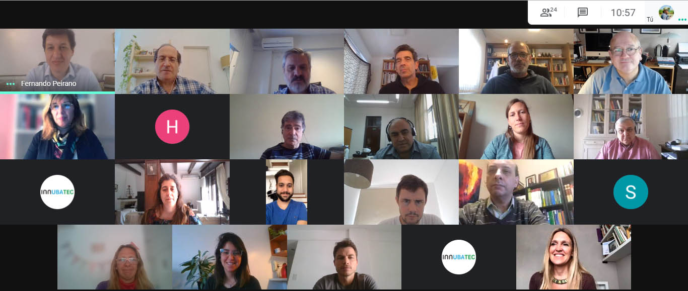

Nuestra meta
Promover una visión conjunta entre los actores del sector privado, público y académico sobre temas claves para la innovación y el desarrollo productivo sostenible. En el consejo se determinaron objetivos con ejes de trabajo focalizado en:
Generar y difundir conocimiento para la planificación de políticas públicas.
Desarrollar herramientas y estándares de innovación y sostenibilidad aplicables a negocios y sus procesos productivos.
Posicionar al Consejo de Innubatec como un Think-Tank: productor de conocimiento, generador de iniciativas y agente vinculador.
Promover una participación activa de los integrantes del Consejo.
ASOCIATIVIDAD EL CONSEJO EN VINCULACIÓN LOGRÓ UNA ALIANZA JUNTO CON EL CONSEJO EMPRESARIO ARGENTINO PARA EL DESARROLLO SOSTENIBLE (CEADS), CON QUIENES SE LLEVARON A CABO DIVERSAS ACTIVIDADES ENMARCADAS BAJO AMBAS INSTITUCIONES DURANTE 2020.
La Digitalización favoreció los Encuentros Virtuales
Una agenda organizada y articulada mediante mesas Investigación, Desarrollo e Innovación y Gestión del Conocimiento, y Economía Circular y Desarrollo Sostenible. Se llevaron a cabo encuentros virtuales, se invitaron autoridades, representantes de instituciones públicas, privadas y académicas.
Con 6 encuentros participaron diferentes referentes de las instituciones, integrantes, invitados especiales para debatir casos de aplicación.

Un Recorrido por temas para agenda pública y privada:
I+D+I & Gestión del Conocimiento

Economía Circular & Desarrollo Sostenible

MESAS DE TRABAJO:

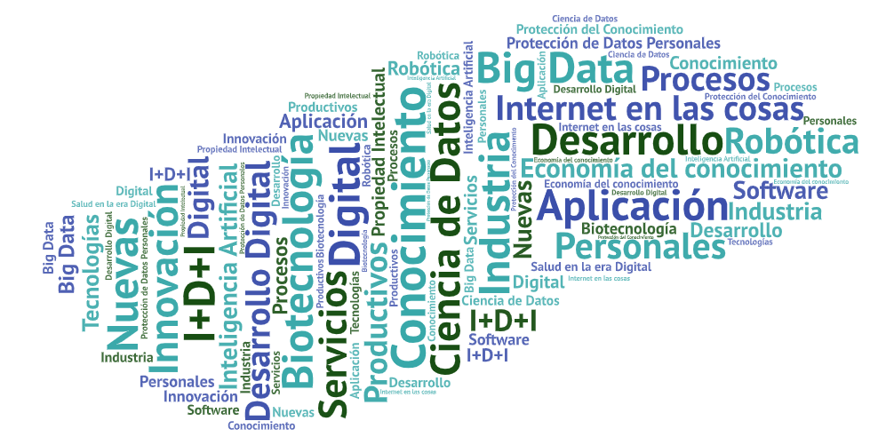
I+D+I & Gestión del Conocimiento

Estos tópicos fueron trabajados en los encuentros de la mesa teniendo en cuenta las principales problemáticas y barreras identificadas en dichas temáticas, presentando esta dinámica en las exposiciones compartidas por las instituciones participantes.
Las consideradas barreras para el desarrollo de la I+D+I & Gestión del Conocimiento marcadas por los participantes de la mesa han sido:
- Inestabilidad macroeconómica del país y la incertidumbre frente al futuro.
- Falta de visión de largo plazo en las empresas frente a la incertidumbre política-económica de Argentina.
- Falta de instrumentos de incentivos elaborados por el Estado.
- Elevada presión por esquemas tributarios del país.
- Bajos estándares de protección del conocimiento.
- Falta de infraestructura y conectividad para el desarrollo
¿Cuál es la percepción que poseen los integrantes de la mesa de trabajo con respecto al nivel de fomento de la articulación del conocimiento y la investigación con la tecnología? El 72% concuerda sobre el bajo nivel de impulso que se da en Argentina a la articulación de la investigación con el desarrollo tecnológico e innovador.

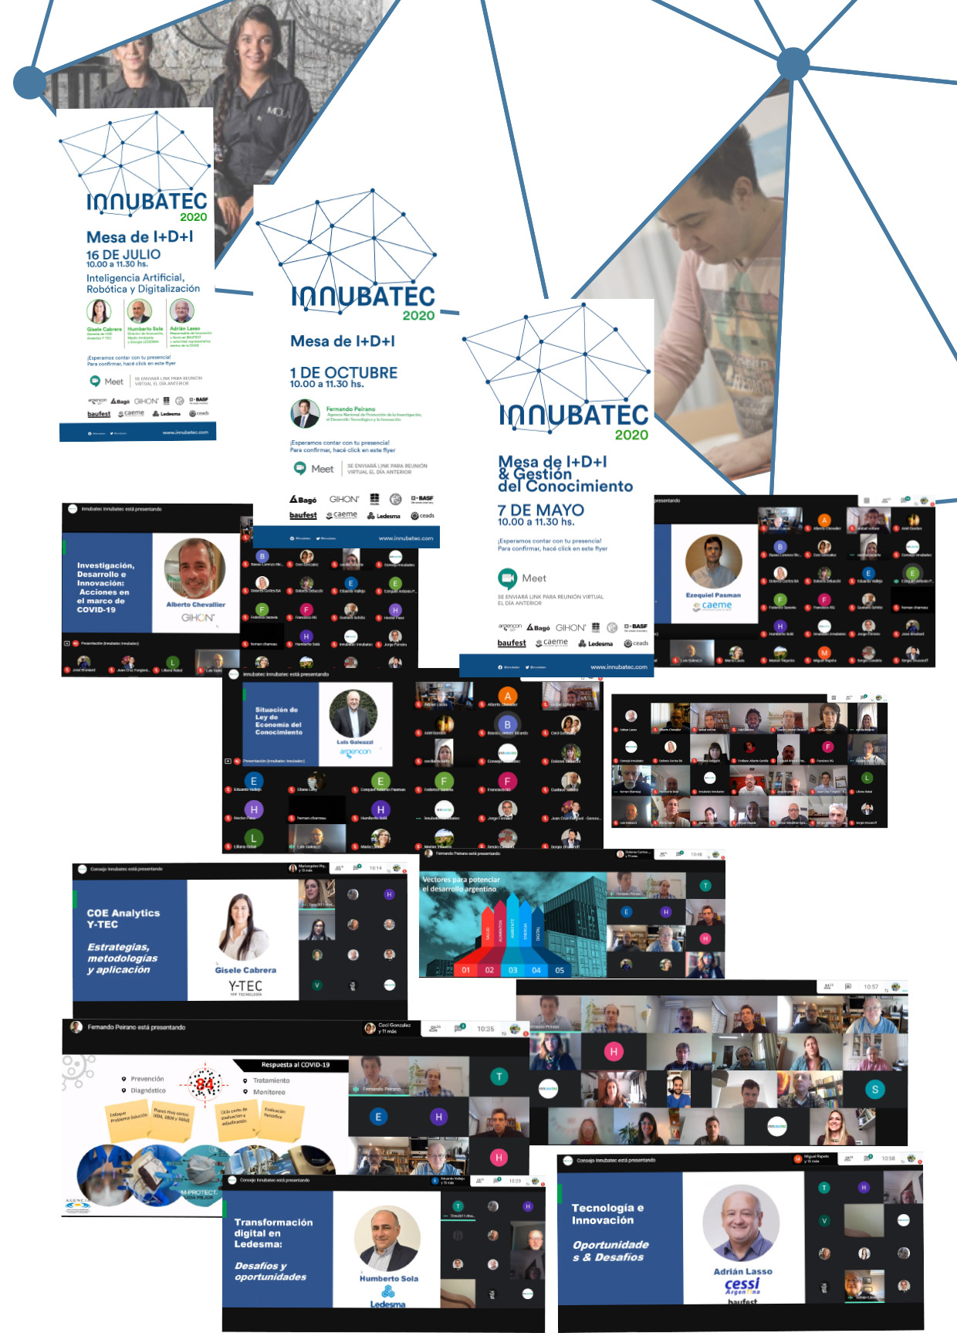

Investigación, Desarrollo e Innovación Tecnológica en la Salud

La innovación aplicada en el campo de la salud logra constituir formas crear nuevos medicamentos y dispositivos para abordar el tratamiento de las enfermedades. Asimismo, supone el enriquecimiento de los conocimientos y la transformación del proceso y los modelos de negocio existentes para atender mejor las necesidades de las personas y, asimismo, adaptarse al entorno cambiante.
Han compartido en diversos encuentros últimas investigaciones y datos que representan el contexto actual en materia de salud a nivel local e internacional.
AVANCE DE LA INVESTIGACIÓN Y DESARROLLO EN LA INVESTIGACIÓN CLÍNICA - CAEME
Uno de los principales tópicos tratados ha sido el avance del desarrollo de la investigación clínica en Argentina y en el mundo, y cómo se organizan los recursos y las inversiones para potenciar aun más su efectividad y beneficios al esquema de salud.
Al destinar recursos y esfuerzos en el desarrollo de la investigación clínica permite un mejoramiento en todas las áreas del sistema de salud permitiendo el desarrollo de un ecosistema de instituciones y profesionales de la salud altamente especializados y dedicados a la investigación- e impactando positivamente también en los pacientes, quienes pueden acceder así a mejores medicamentos y tratamientos de última generación.
Frente a este nuevo contexto, la Cámara Argentina de Especialidades Médicas ha compartido la siguiente información del avance en este campo:

La Cámara Argentina de Especialidades Médicas, representa a las empresas farmacéuticas y biotecnológicas que desarrollan y comercializan medicamentos en el país. Sus miembros, firmas procedentes de Argentina, Europa, Estados Unidos, Japón y Australia, tienen un compromiso permanente con la innovación mediante la investigación y desarrollo de medicamentos y tecnologías médicas seguras, eficaces y de calidad para que los pacientes vivan más, con mejor salud y calidad de vida.
Las empresas que integran la Cámara, invirtieron en 2018 en argentina 276,4 millones de USS, siendo el sector de la Investigación Clínica el que más inversión privada en I+D en argentina genera (27% en 2017 según información del MINCYT).
Actualmente, se trabaja de forma articulada con diversas áreas del Gobierno Nacional, en una propuesta de desarrollo de un Plan Nacional de Investigación Clínica que permita promover la actividad y hacerla crecer. Para ello, es necesario del trabajo conjunto entre distintos Ministerios y Jurisdicciones y la Industria de la Innovación, y otros actores de la sociedad civil.

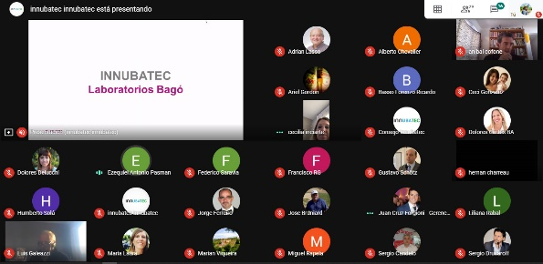
EL ROL DE LA BIG DATA E IA EN LA MEDICINA – Laboratorios Bago
Incorporación de las innovaciones tecnológicas para el desarrollo de la medicina
Vivimos en una época en la que la innovación forma parte de todos nuestros ámbitos de desarrollo: en materia de salud, la tecnología nos ofrece avances que permiten democratizar y ampliar el acceso medicamentos y tratamientos, haciendo más eficientes los costos para el sistema de salud, los planes médicos, etc.
En materia de Healthcare, gracias a la tecnología encontramos nuevas oportunidades con mejores diagnósticos (fundamentalmente cuando viene de la mano de mejoras en digital imaging), la llamada medicina de precisión y la customización de tratamientos.
Por otro lado, “Internet de las cosas” (IoT por sus siglas en inglés) está tomando un rol protagónico en el ámbito de la salud, ya que cada vez más el paciente/consumidor quiere tener sus propias herramientas tecnológicas conectadas con su salud y médicos “on-demand” (transformando la telemedicina en una necesidad y un factor clave). En este punto tenemos que pensar que con IoT y devices, la cantidad de data points va a ser infinita, lo que sin dudas convierte a la carrera de data scientists como una de las carreras profesionales del futuro y con mayor impacto en salud (siempre y cuando puedan contar con la materia prima-data).
En este dinámico contexto, Innubatec tiene el desafío de impulsar la innovación en Argentina como valor fundamental para mejorar la competitividad y el desarrollo de nuevas tecnologías, trabajando para generar valor y ser más competitivos a nivel internacional.
Para potenciar estas iniciativas en nuestro país, necesitamos trabajar en equipo y estar más conectados: la sinergia que se puede producir entre el sector privado, público y el ecosistema de emprendedurismo optimizará el acceso a la salud y la calidad de vida de la comunidad, utilizando de manera efectiva la innovación y la tecnología para contribuir con la mejora de la calidad de vida.
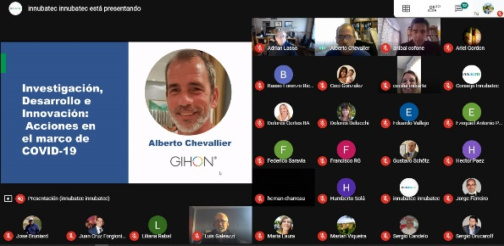
I+D+I en el Marco del COVID-19 – GIHON
Frente al desarrollo y expansión de la pandemia de COVID-19, organismos públicos y privados han tenido que impulsar en tiempo record proyectos que aporten al suministro de medicamentos y vacunas para la población a nivel mundial, además de desarrollar acuerdos públicos-privados para mejorar la cobertura de inmunización.
GIHON LABORATORIOS QUÍMICOS participa junto con la BMGF (Bill&Melisa Gates Fundations), la OMS/WHO, UNICEF, UN (Naciones Unidas), ONG´s como PATH (Program from Appropriate Technology in Health), GAVI (The Global Alliance for Vaccines & Immunization), DCVMN (Developing Countries Vaccine Manufacturers Network), en un plan de inmunización global por los próximos 20 años para control de vacunación de poblaciones en riesgo de África, Asia y América Central. Esto implica que nuestra empresa asegura el establecimiento de un stock de seguridad de “THIMEROSAL USP/EP/BP” que estará distribuido en lugares estratégicamente seleccionados alrededor del mundo con el objeto de asegurar la producción de vacunas ante el más mínimo problema como epidemias o pandemias a escala mundial. Es por esto que en el marco de la pandemia producida por el COVID-19 muchas de las vacunas que se produzcan para evitar esta enfermedad serán elaboradas con el Thimerosal que nuestra empresa produce y que exporta el 98% de lo producido ya que somos los únicos productores a nivel mundial calificados y aprobados por todos los laboratorios fabricantes de vacunas en todo el mundo con los cuales estamos firmando los acuerdos de calidad para la producción masiva de vacunas COVID-19. Por otro lado, hemos estado trabajando en un método innovador para producir nanopartículas cargadas con IVERMECTINA para liberación controlada en humanos. Hemos cerrado acuerdos con Brasil para la provisión de ácidos grasos poliinsaturados ricos en omega 3 (DHA+EPA) y optimizamos nuestro método de transesterificación y concentración molecular de DHA+EPA para el tratamiento de problemas cardiovasculares, reducción de triglicéridos, control del colesterol unido a lipoproteínas de baja densidad (LDL) y desarrollo del sistema cognitivo-neuronal. GIHON produce y exporta otros API’s (Principios Activos Farmacéuticos).”

Inteligencia Artificial, Digitalización e Industria del Conocimiento

Argencon compartió a los participantes de la mesa de trabajo, resultados obtenidos de los Estudios Económicos Sectoriales que se realiza desde la institución.
¿Cuál es el contexto actual de Argentina frente al desarrollo de la industria de la economía del conocimiento?
Pero, asimismo, aún el país posee barreras que debilitan el desarrollo pleno de la industria del conocimiento:
- Imprevisibilidad macroeconómica y falta de proyectos estratégicos
- Inestabilidad normativa
- Alto ambiente burocrático
- Bajo ingreso de capitales
- Regulación laboral anacrónica,
- Alta tributación
Industria del Software – BAUFEST
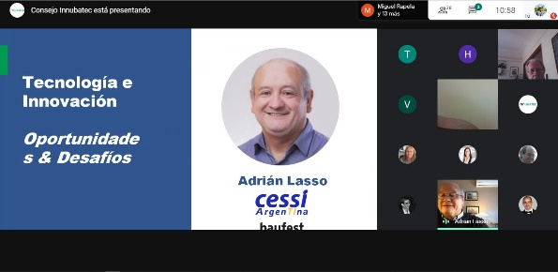
De la misma manera, la industria del software también es un sector en el cual Argentina debe trabajar en potenciar la tecnología informática y poder desarrollar las capacidades de flexibilidad e innovación.
Argentina aún debe trabajar en poder capturar el potencial de las capacidades en TI, transformando procesos, las formas de trabajo, las herramientas y los equipos, no sustituyendo tecnologías. El enfoque superador se posicionada en lograr utilizar los datos para la resolución de problemas más complejos de forma ágil y creativa, generando valor agregado.
Estamos viviendo un momento único para las tecnologías de la información, que nos ofrece la oportunidad de transformar a las personas, las organizaciones, las comunidades, el país y hasta el mundo.
Respecto a las personas, que debieran ser el foco de nuestro esfuerzo, las puede transformar en herramientas de automatización, asistencia y bienestar, pero también como posibilidad laboral siendo una de las industrias mejores pagas y de mayor movilidad social. Para las organizaciones sociales, económicas y el estado ofrecen la oportunidad de multiplicar y hasta hacer exponencial la creación de valor y a la vez, desplegarlos geográficamente. En particular, como país nos ofrece la oportunidad de exportar conocimiento desde cualquier lugar con una inversión ínfima en comparación a los beneficios posibles, generando trabajo en lugares recónditos en donde hoy no es posible desarrollar otras industrias.
Hasta fines del 2019 la industria del software exportó U$ 1.8 billones y generó más de 120000 puestos de trabajo y ha sido uno de los sectores menos afectados por la pandemia y en muchos casos con crecimiento pronunciado. Para los próximos años la demanda va seguir creciendo y ampliando el alcance de una oportunidad única.
Como dirigentes y empresarios estamos comprometidos y entusiasmados con aprovechar estas oportunidades y nos enfrentamos con varios desafíos que debemos resolver en conjunto con otros actores del país. Debemos trabajar con las personas cuyo conocimiento es la materia prima, sobre las comunidades donde viven para tener un contexto adecuado para su desarrollo, y sobre las organizaciones para que puedan aprovechar el potencial transformador. El estado es uno de los actores más importantes en creación de un entorno propicio y la vez puede ser uno de los mayores beneficiados. En una situación de alta demanda y oportunidades debe favorecer y facilitar las relaciones entre los distintos actores de la cadena de valor de conocimiento e innovación, la academia, centros de investigación, empresas proveedoras y usuarios y clientes finales.
También se puede ver sumamente beneficiado del movimiento económico local y exportador, además de verse beneficiado por las posibilidades de transformación interna producto de una industria de alto valor y calidad.
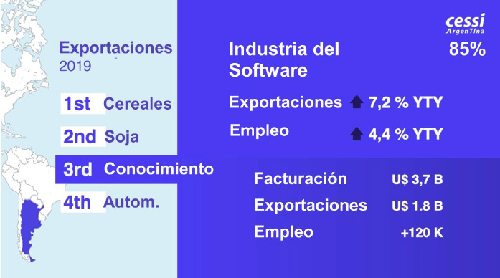
En conclusión, estamos frente a una oportunidad única para transformar nuestra sociedad y nuestra matriz económica con una industria limpia, sana, de bajísima conflictividad y con una demanda creciente. Tenemos la obligación de trabajar en equipo todos los actores de la sociedad para resolver los desafíos y brindarnos un futuro mejor

I+D+I y la Gestión Pública

El Lic. Fernando Peirano, Presidente de Agencia Nacional de Promoción de la Investigación, el Desarrollo Tecnológico y la Innovación, participó como expositor en la mesa de trabajo y compartió los nuevos procesos de vinculación entre las instituciones público-privadas y el trabajo articulado para el desarrollo de la innovación productiva en Argentina.
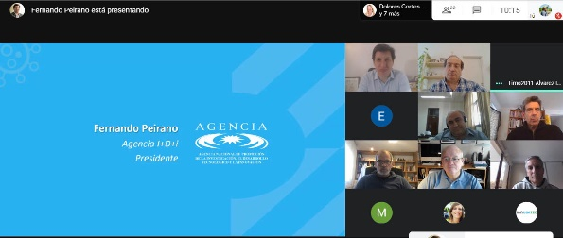
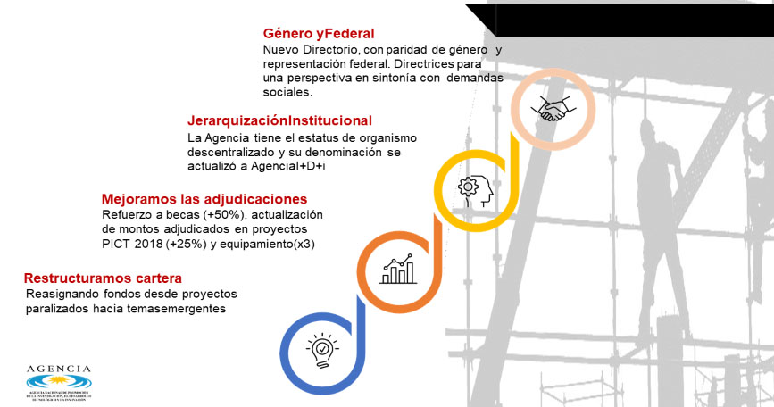
La agencia, institución que ha pasado por un proceso de reconversión, logró convertirse en un área estratégica de soporte para la estructura estatal, y en un impulsor del crecimiento del ecosistema innovador. El desarrollo de la actividad de la agencia es atravesada por dos conceptos fundamentales:
- La ciencia requiere de un financiamiento continuo, sostenido y previsible. La tecnología de un apoyo que le permita ensayar y levantarse para volver a intentarlo.
- Políticas tienen que ser eficaces, pero también oportunas. Revalorizar lo estratégico, pero también lo táctico. La promoción tiene que ser transparente, previsible, abierta, equilibrada y ágil.
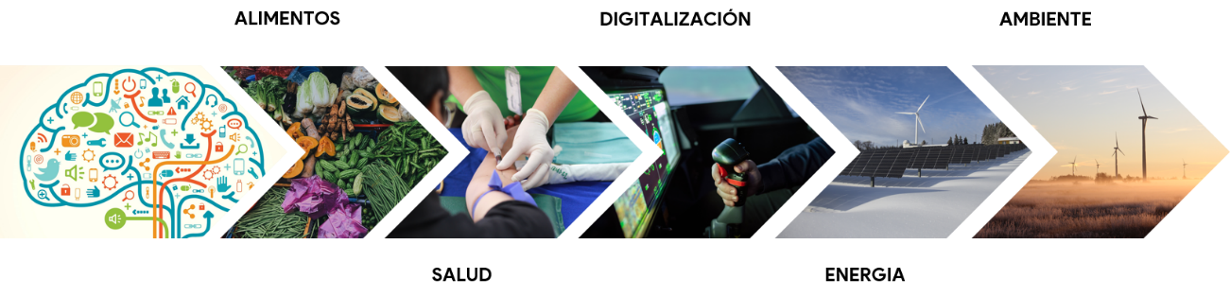
Vectores para potenciar el desarrollo argentino

Mediante la utilización correcta de los 3 principales pilares que caracterizan el potencial de Argentina

+PRODUCCIÓN
+CONOCIMIENTO
+RECURSOS NATURALES

Economía Circular & Desarrollo Sostenible

Novedades del 2020

Priorización de temas de interés sobre Economía Circular.
Se elaboró una encuesta y un análisis situacional al posicionamiento de la Economía Circular en las empresas y en Argentina.
La coordinación de la mesa de trabajo en alianza con el Consejo Empresario Argentino para el Desarrollo Sostenible.
El pilar de la mesa se focaliza en el posicionamiento y promoción de directrices basadas en Economía Circular para 2021 desarrolladas por los sectores públicos, privados y académicos que generen valor.
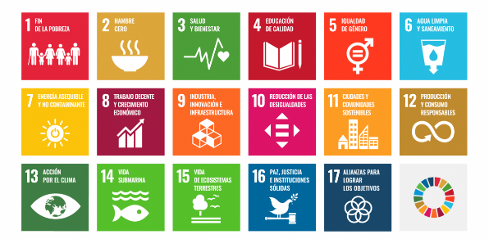
Los principales ejes que encaminan la posterior construcción de las agendas de trabajo se han posicionado en el establecimiento de mapas de identificación de autoridades públicas y privadas junto a las iniciativas que estos mismos se encuentran articulando; la identificación de indicadores de medición y herramientas aplicadas al campo; y la detección de las problemáticas de impacto ambiental para el posterior debate de soluciones.
La Economía Circular es un cambio de modelo económico productivo del lineal a la circularidad donde un residuo tiene un valor económico y puede ser clave para otro sector o debe ser pensado en etapa inicial de diseño.

En la circularidad
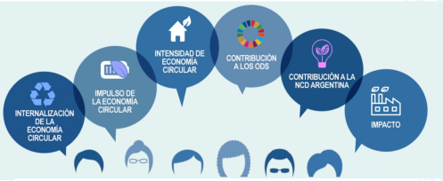

Recuperación de Recursos: La mayoría de los casos mapeados, trabajan en la etapa final de un producto o servicio producido con parámetros de economía lineal, al cual sólo intervienen al momento de su disposición final (es necesario trabajar aguas arriba).
Asociatividad: El éxito del modelo circular se basa en la asociación con los grupos de interés:
- Los Consumidores (experiencia para mejorar bienes), Cadena de valor (gran cantidad de información), Sector Público (gestión de residuos, agua y energía, permisos, incentivos etc), la Academia.
- Internalización de la EC
- Medición de Desempeño
- Orientación a la Innovación
- Replicabilidad y Escala
Son grandes temas aún desafiantes para todos y Desde INNUBATEC junto a CEADS trabajamos en los ejes de asociatividad, métricas e indicadores, muy relevantes para las cadenas de valor.

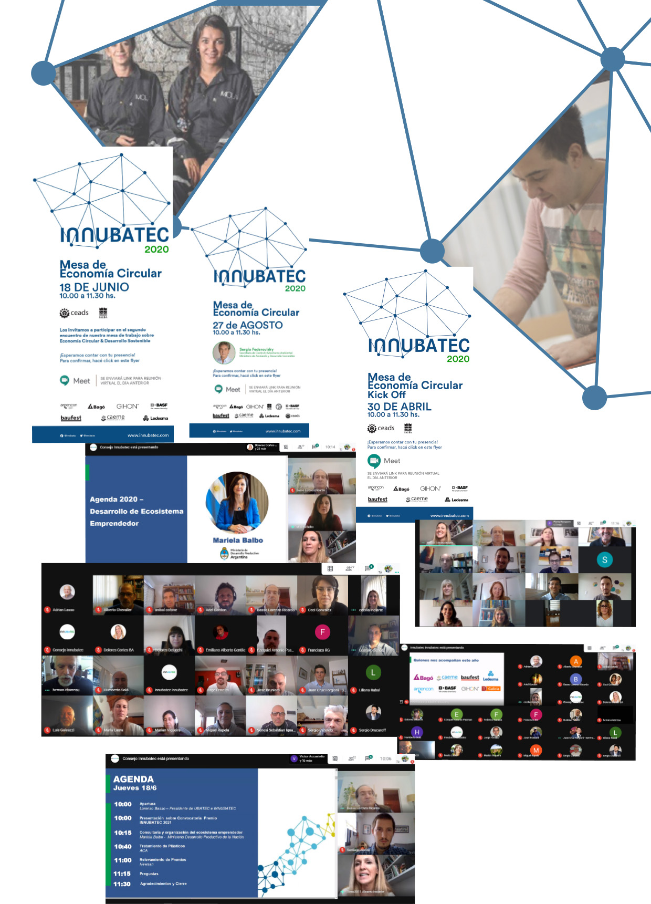

Pérdida y desperdicio de Alimentos en Argentina

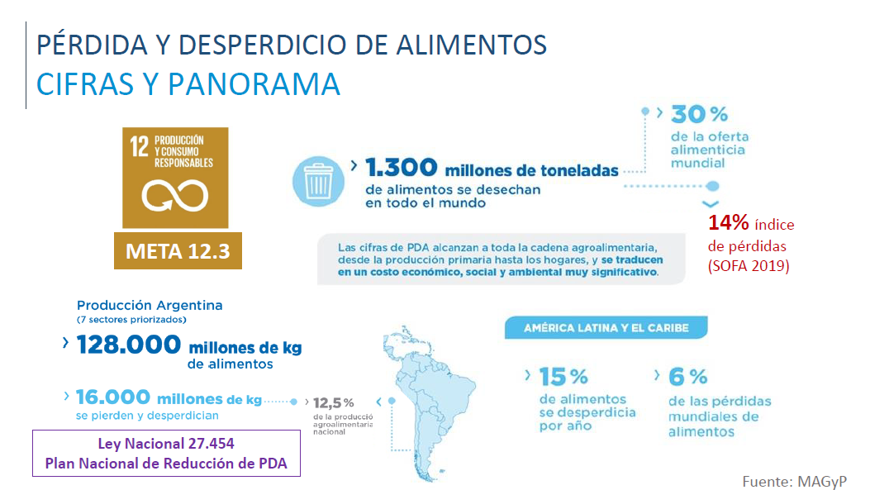
La pérdida y desperdicio de alimentos es considerado una de las problemáticas que aleja a la sociedad al objetivo de disminución del impacto ambiental. Actualmente, el desperdicio de alimentos logra ser el responsable del 7% de las emisiones globales de fases de efecto invernadero.
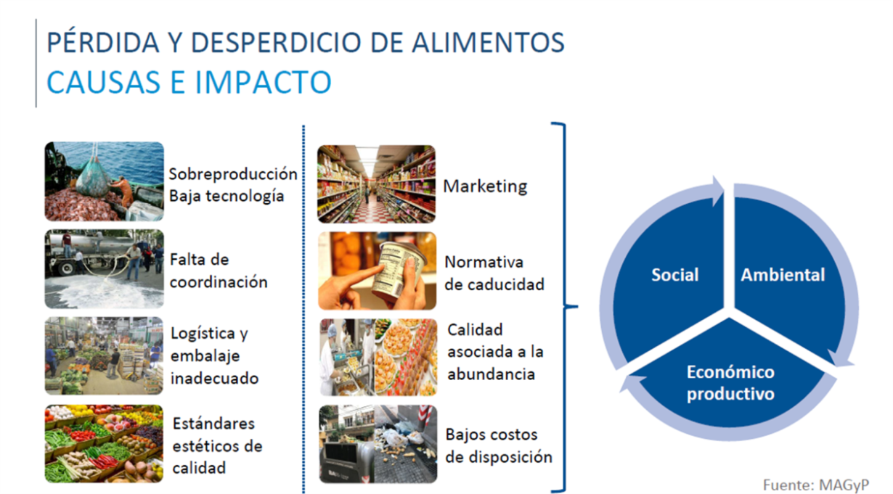
A nivel mundial, la ONU ha incluido la reducción de la pérdida y el desperdicio de alimentos como un tema de agenda importante y también se establece actualmente en la Agenda 2030 para el Desarrollo Sostenible, específicamente en el objetivo 12, que exige reducir a la mitad el desperdicio mundial de alimentos per cápita a nivel minorista y de consumo, así como reducir las pérdidas de alimentos a lo largo de las cadenas de producción y suministro.
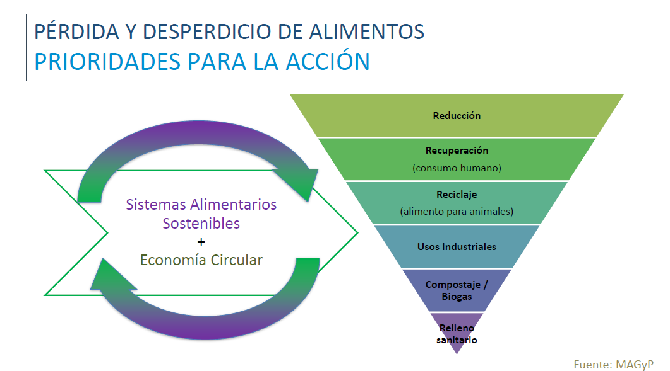

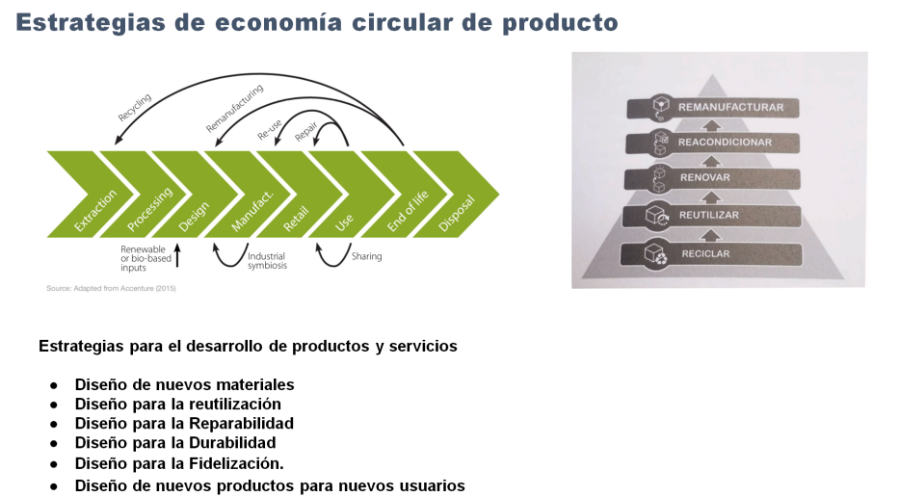
Iniciativas de Economía Circular en el Diseño

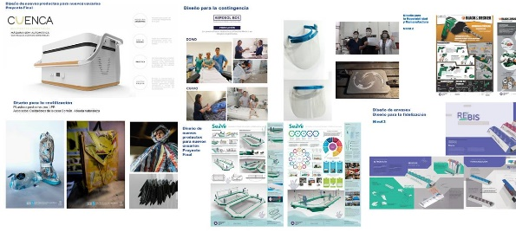
En 2020, participó en nuestra mesa de trabajo la FADU con proyectos de design thinking, biomateriales, innovación en la creación de valor, marcando cuáles son las tendencias normativas y cómo podemos actualizar en el tiempo nuestras industrias, y cuáles son los sectores donde la colaboración es esencial en la EC.
El diseño también cumple un rol importante dentro de la Economía Circular, mediante la influencia y modificación de los modos de producción, de uso, de consumo y descarte. El enfoque se posiciona desde la etapa inicial del diseño de un producto mediante la mejora de la función selección de materiales, aplicación de procesos alternativos, mejora en el transporte, y en el uso y minimización de los impactos en la etapa final del optimización de uso de los productos.

Economía Circular en el Sector Productivo

Tratamiento y uso de Plásticos

La Asociación de Cooperativas Argentinas compartió a la mesa de trabajo su caso de aplicación bajo el esquema de economía circular y de bioeconomía – producción de recursos biológicos renovables, la conversión de estos recursos y las distintas corrientes de efluentes o materiales de descarte en productos de mayor valor agregado, como alimentos ya sea para el hombre o animales, productos biológicos y bioenergía-.
Específicamente, la asociación expuso acerca del contexto actual del tratamiento de plásticos y los objetivos del proyecto de trabajo de recupero de residuos plásticos impulsado por la institución.

Objetivos del proyecto ACA:
- Recupero de residuos plásticos del campo
- Extensión del ciclo de vida del plástico usado
Mediante la estructuración de este plan, se logra progresivamente la reducción de la huella de carbono (en ahorro de gas para polietileno virgen) y la preservación del ambiente, suelos y cursos de agua.

Políticas de compromiso sostenible

Ledesma estableció como principal política de sostenibilidad la siguiente meta: “Crear valor económico, social y ambiental a través del desarrollo de una gestión sostenible e innovadora”. Esta aspiración se impone como un desafío en la búsqueda de ideas nuevas que aporten valor, con el fin de hacer a Ledesma cada vez más sustentable en todos sus procesos.
Una de las líneas directrices marcan el compromiso de reducción del uso de materias primas e insumos. Esto implica el trabajo constante con metodologías de mejora permanente, involucrando a cada uno de los que participan en los procesos productivos para que aporten ideas de mejoras que permitan a Ledesma ser cada vez más eficiente.
Estamos convencidos que la transformación digital, con la enorme capacidad de las tecnologías disponibles, puede ser una herramienta fundamental para mejorar procesos, optimizar consumos, eficiencia en el uso de la energía, optimizar la logística, etc., y que esto impactará directamente en mejoras de sostenibilidad.

Economía Circular y la Gestión Pública

Por parte del sector de la administración pública, la mesa de trabajo contó con la participación del Lic. D. Sergio Gustavo Federovisky, Secretario de Control y Monitoreo Ambiental del Ministerio de Ambiente y Desarrollo Sustentable.
Nos compartió la agenda gubernamental en materia ambiental y de Economía Circular (EC) a nivel nacional con enfoque en el desarrollo interno y regional. Hizo hincapié en no generar leyes sueltas sino paraguas por ejemplo Residuos, planteó tema residuos peligrosos como antigua, residuos urbanos muy laxa y desean hacer foco en gestión.
También comentó la creación de mesas de EC donde se podrá articular más con el Consejo Innubatec en futuro.

INNUBATEC 2021

